Guía de Instalación y Primera Configuración
  - ARIA · Plataforma de Contact Center — by Novasys
Junio 2026
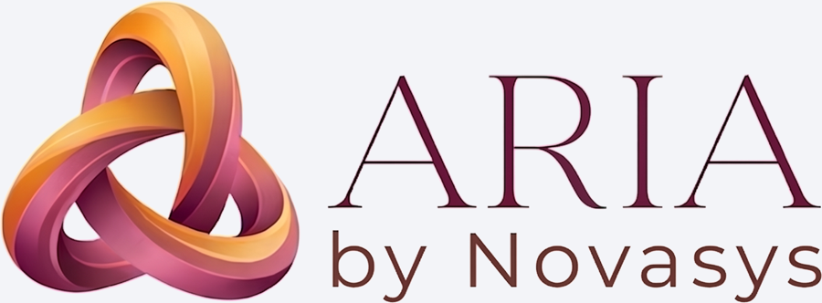

Antes de empezar
ARIA funciona en tu navegador — no se instala nada. Para dejar la plataforma lista, vas a conectar tu propia cuenta de AWS una sola vez. Necesitás:
- Una cuenta de AWS con una instancia de Amazon Connect ya creada.
- Un navegador moderno (Chrome, Edge o Firefox).
- Unos 10 minutos. No necesitás ser técnico: un asistente te guía paso a paso.
Tranquilo: ARIA nunca toma tus contraseñas. Vos creás un permiso (un “rol”) que podés revocar cuando quieras.

Paso 0 — Entrar a la configuración
Iniciá sesión como administrador y andá a, en el menú de la izquierda, Configuración. Ahí vas a ver la sección Integraciones, con una tarjeta para cada conexión: Amazon Connect, Salesforce y WhatsApp.
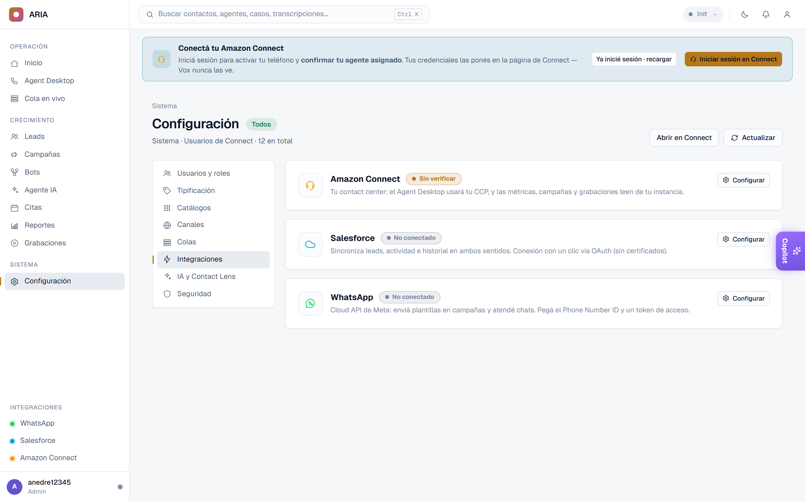
Configuración → Integraciones
Empezamos por la principal: Amazon Connect. Tocá “Conectar Amazon Connect” y se abre el asistente.

Paso 1 — Conectar Amazon Connect

1.1 · Cómo funciona
El asistente te explica, en simple, qué accede ARIA (tus métricas, grabaciones y llamadas salientes) y qué nunca hace (no guarda credenciales, no modifica tu Connect). El acceso es revocable en cualquier momento. Tocá Siguiente.
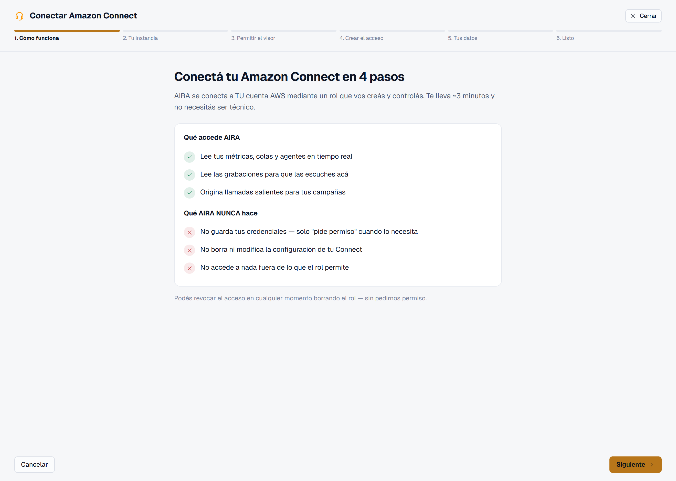
Paso 1 — Cómo funciona

1.2 · Tu instancia
Pegá la URL de tu instancia de Amazon Connect (la que usás para entrar a Connect), elegí su región y —recomendado— pegá el ARN de la instancia. Con el ARN, ARIA restringe las acciones sensibles solo a esa instancia.
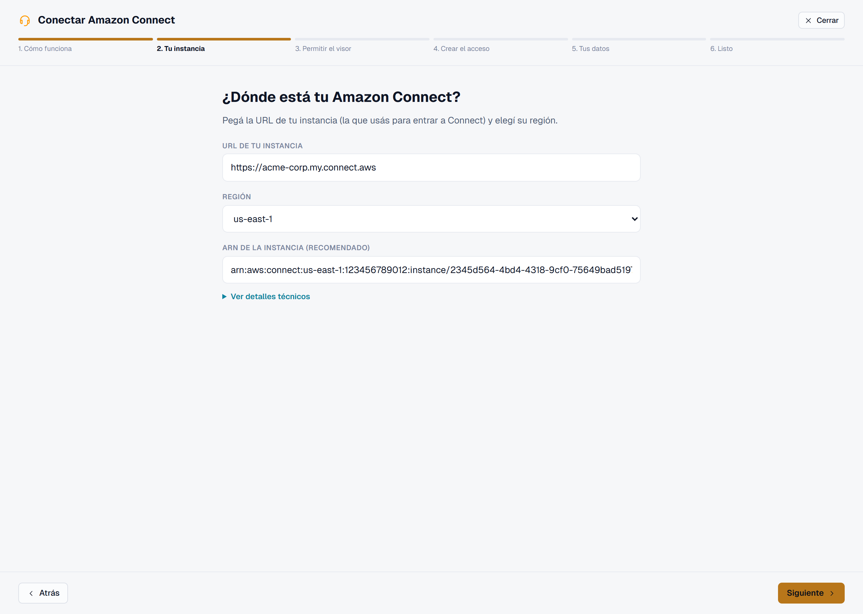
Paso 2 — Tu instancia

1.3 · Permitir el visor
Para que el teléfono (softphone) funcione embebido, copiá el dominio que muestra el asistente y agregalo en Amazon Connect → Configuración de la aplicación → Orígenes aprobados. (Si te lo salteás, todo funciona menos el softphone embebido.)
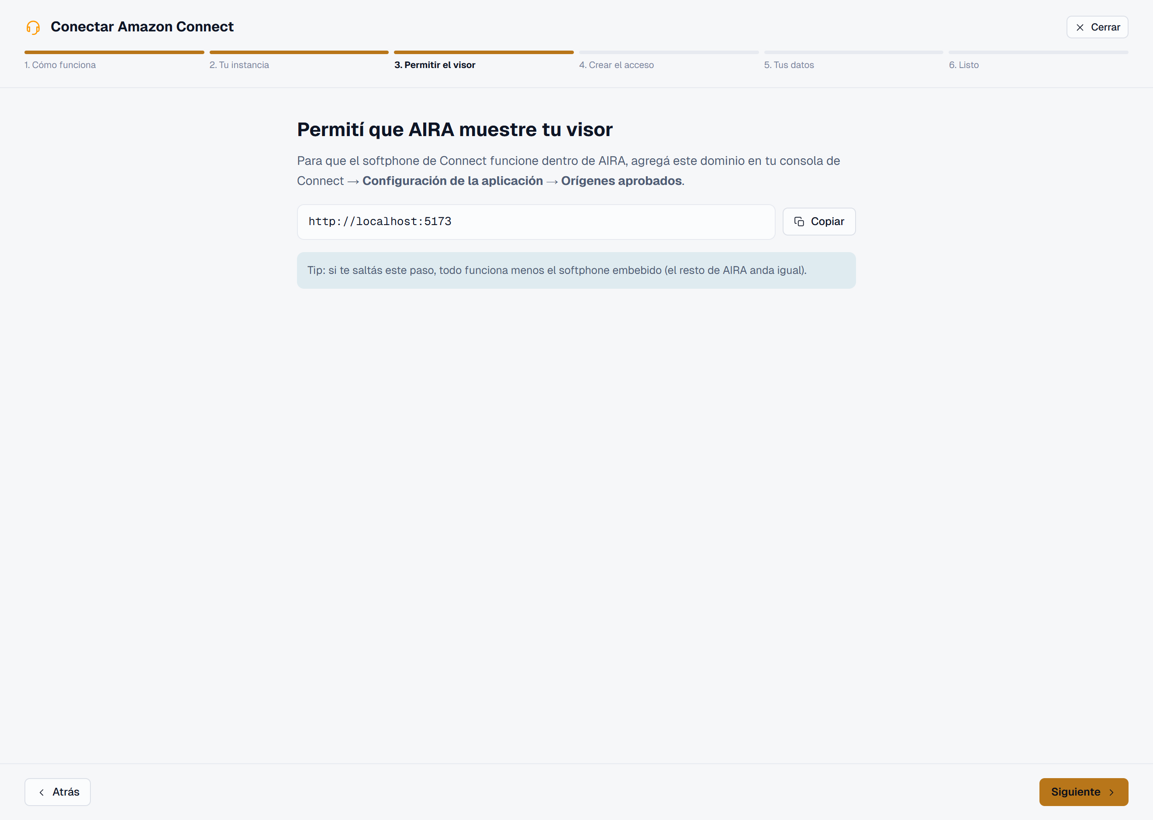
Paso 3 — Permitir el visor

1.4 · Crear el acceso
Tocá “Crear rol en mi cuenta AWS (1 clic)”: se abre CloudFormation en tu cuenta con todo pre-cargado. Revisás y das Crear. Cuando termina, copiá el RoleArn que aparece en la pestaña “Salidas”, pegalo en el campo y tocá Verificar conexión.
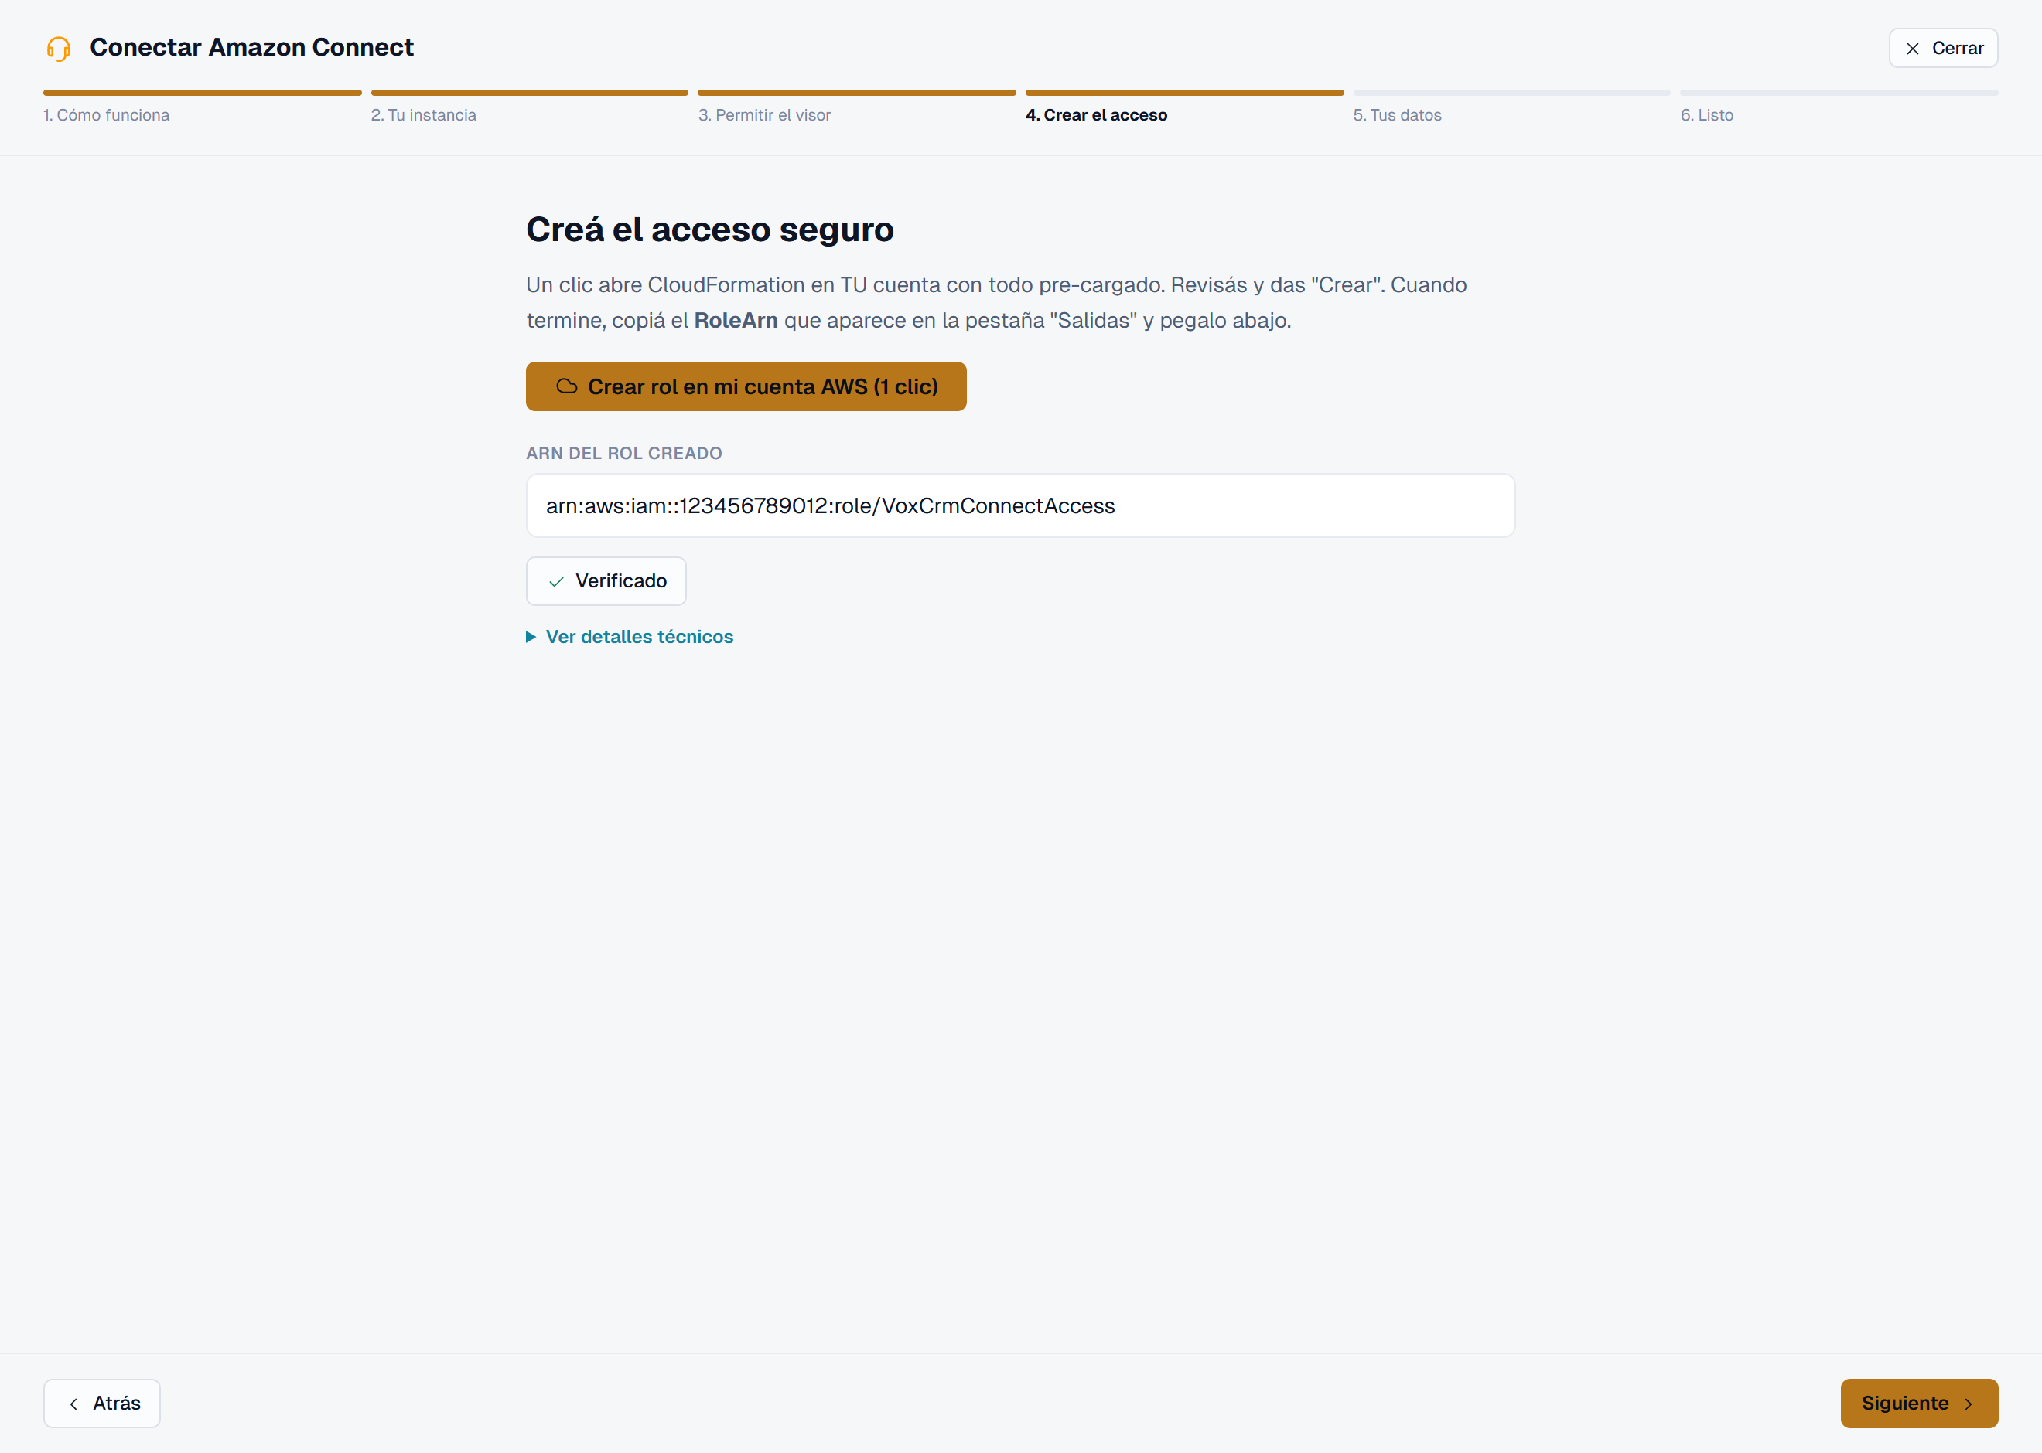
Paso 4 — Crear el acceso

1.5 · Tus datos (en tu nube)
ARIA no guarda los datos de tu empresa en su cuenta: tus leads, campañas y contactos viven en tu cuenta AWS. Tocá “Crear mis 14 tablas (1 clic)”, esperá ~1 minuto y luego Verificar tablas.
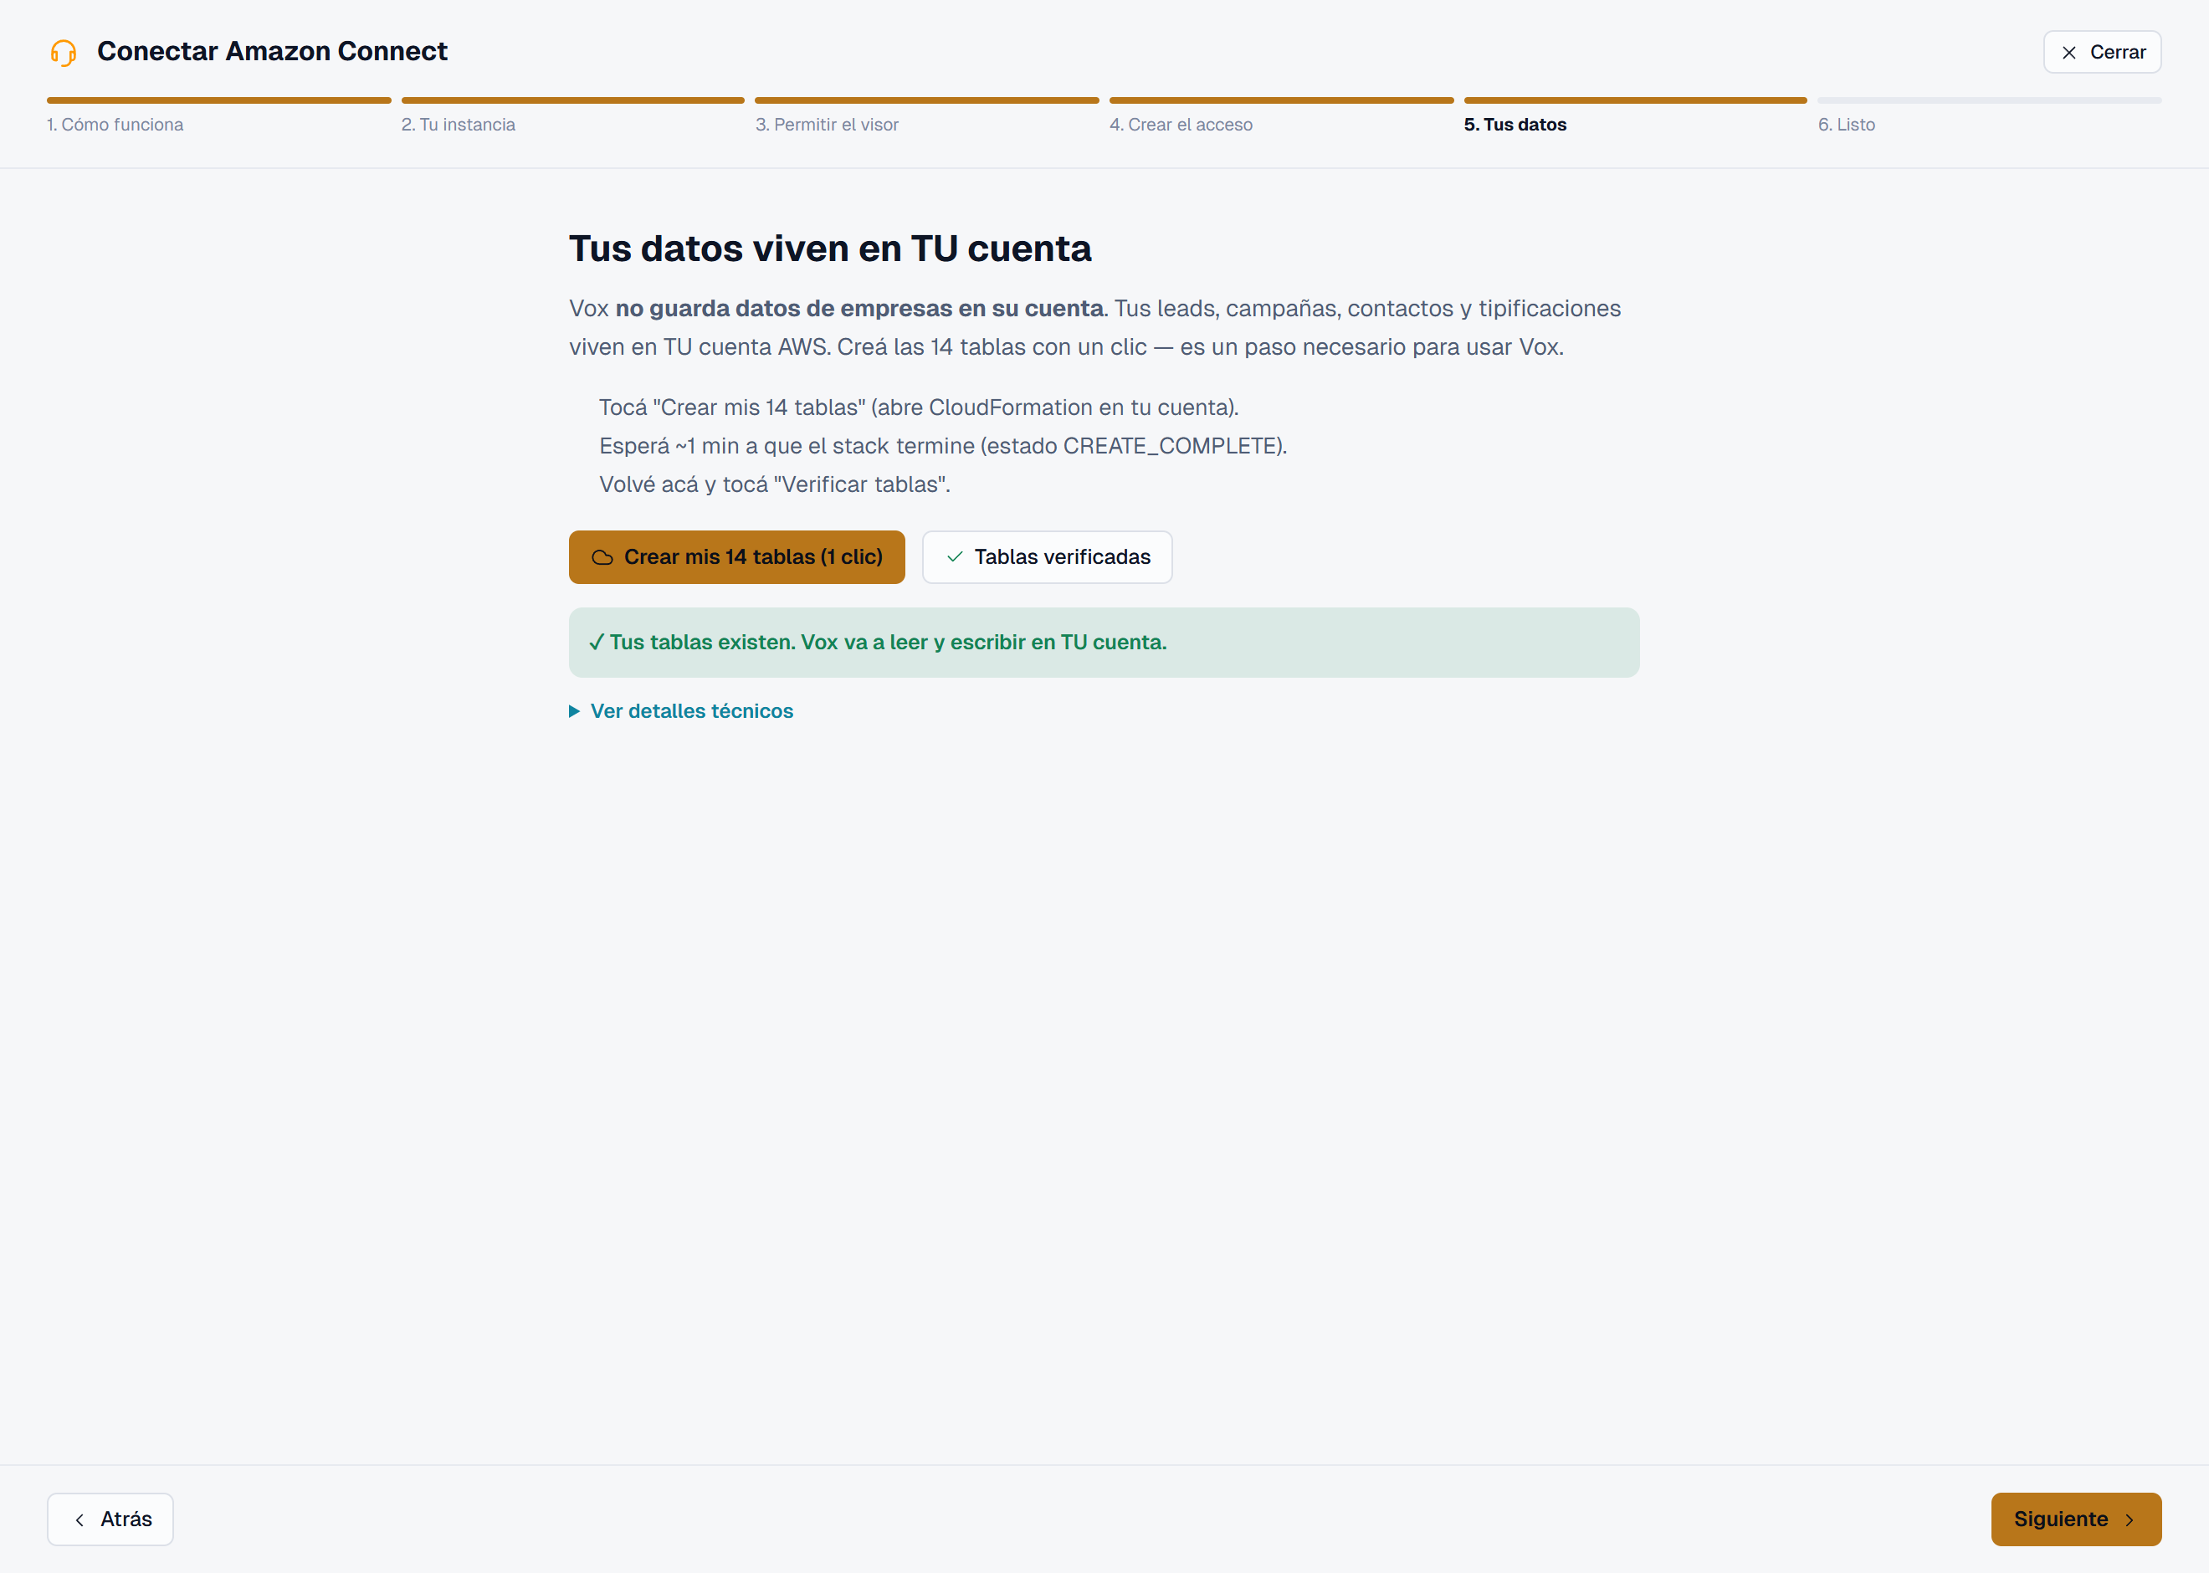
Paso 5 — Tus datos

1.6 · ¡Listo!
El asistente te muestra el resumen (instancia, rol verificado, datos activados). Tocá Guardar y terminar. Tu Amazon Connect ya está conectado.
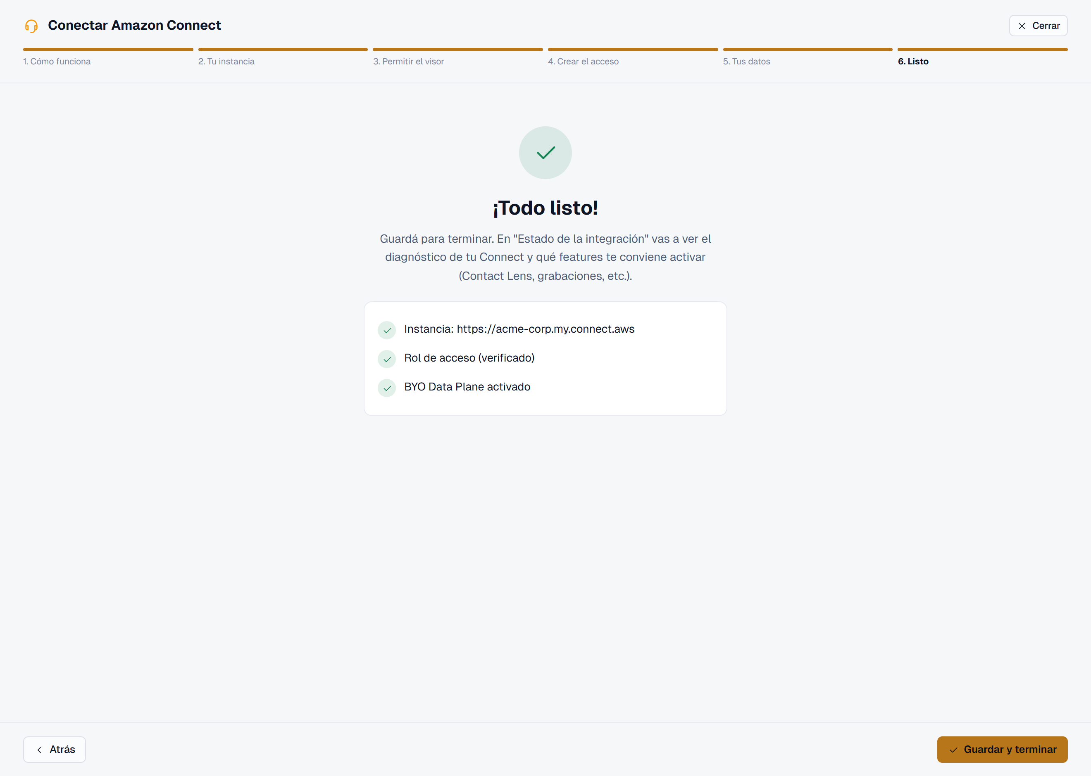
Paso 6 — Listo

Paso 2 — Conectar Salesforce (opcional)
Si usás Salesforce, conectalo para sincronizar tus leads automáticamente. En Configuración → Integraciones, tocá “Configurar” en la tarjeta de Salesforce:
- Elegí el entorno: Producción o Sandbox.
- Autorizá a ARIA: tocá “Conectar con Salesforce” — te lleva al login de Salesforce, das tu consentimiento y volvés. El token se guarda cifrado (en Secrets Manager), nunca en tu navegador.
- La tarjeta queda en “Conectado”. ¡Listo!
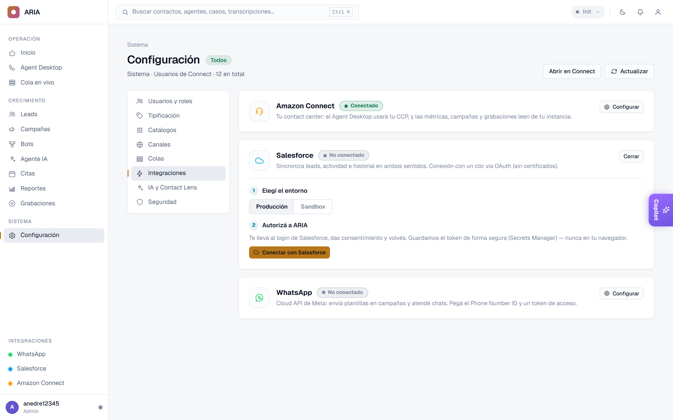
Conectar Salesforce
A partir de ahí, los leads se sincronizan entre ARIA y Salesforce en ambos sentidos.

Paso 3 — Conectar WhatsApp (opcional)
Para atender y hacer campañas por WhatsApp desde tu propio número, tocá “Configurar” en la tarjeta de WhatsApp y completá:
- El Phone Number ID de tu número (de AWS End User Messaging).
- El WABA ID (opcional) — el ID de tu cuenta de WhatsApp Business.
- El Token de acceso (token permanente de Meta) — se guarda cifrado en el backend, nunca en el navegador.
Tocá Guardar. Ya podés enviar plantillas y que tus bots/agentes respondan por WhatsApp.
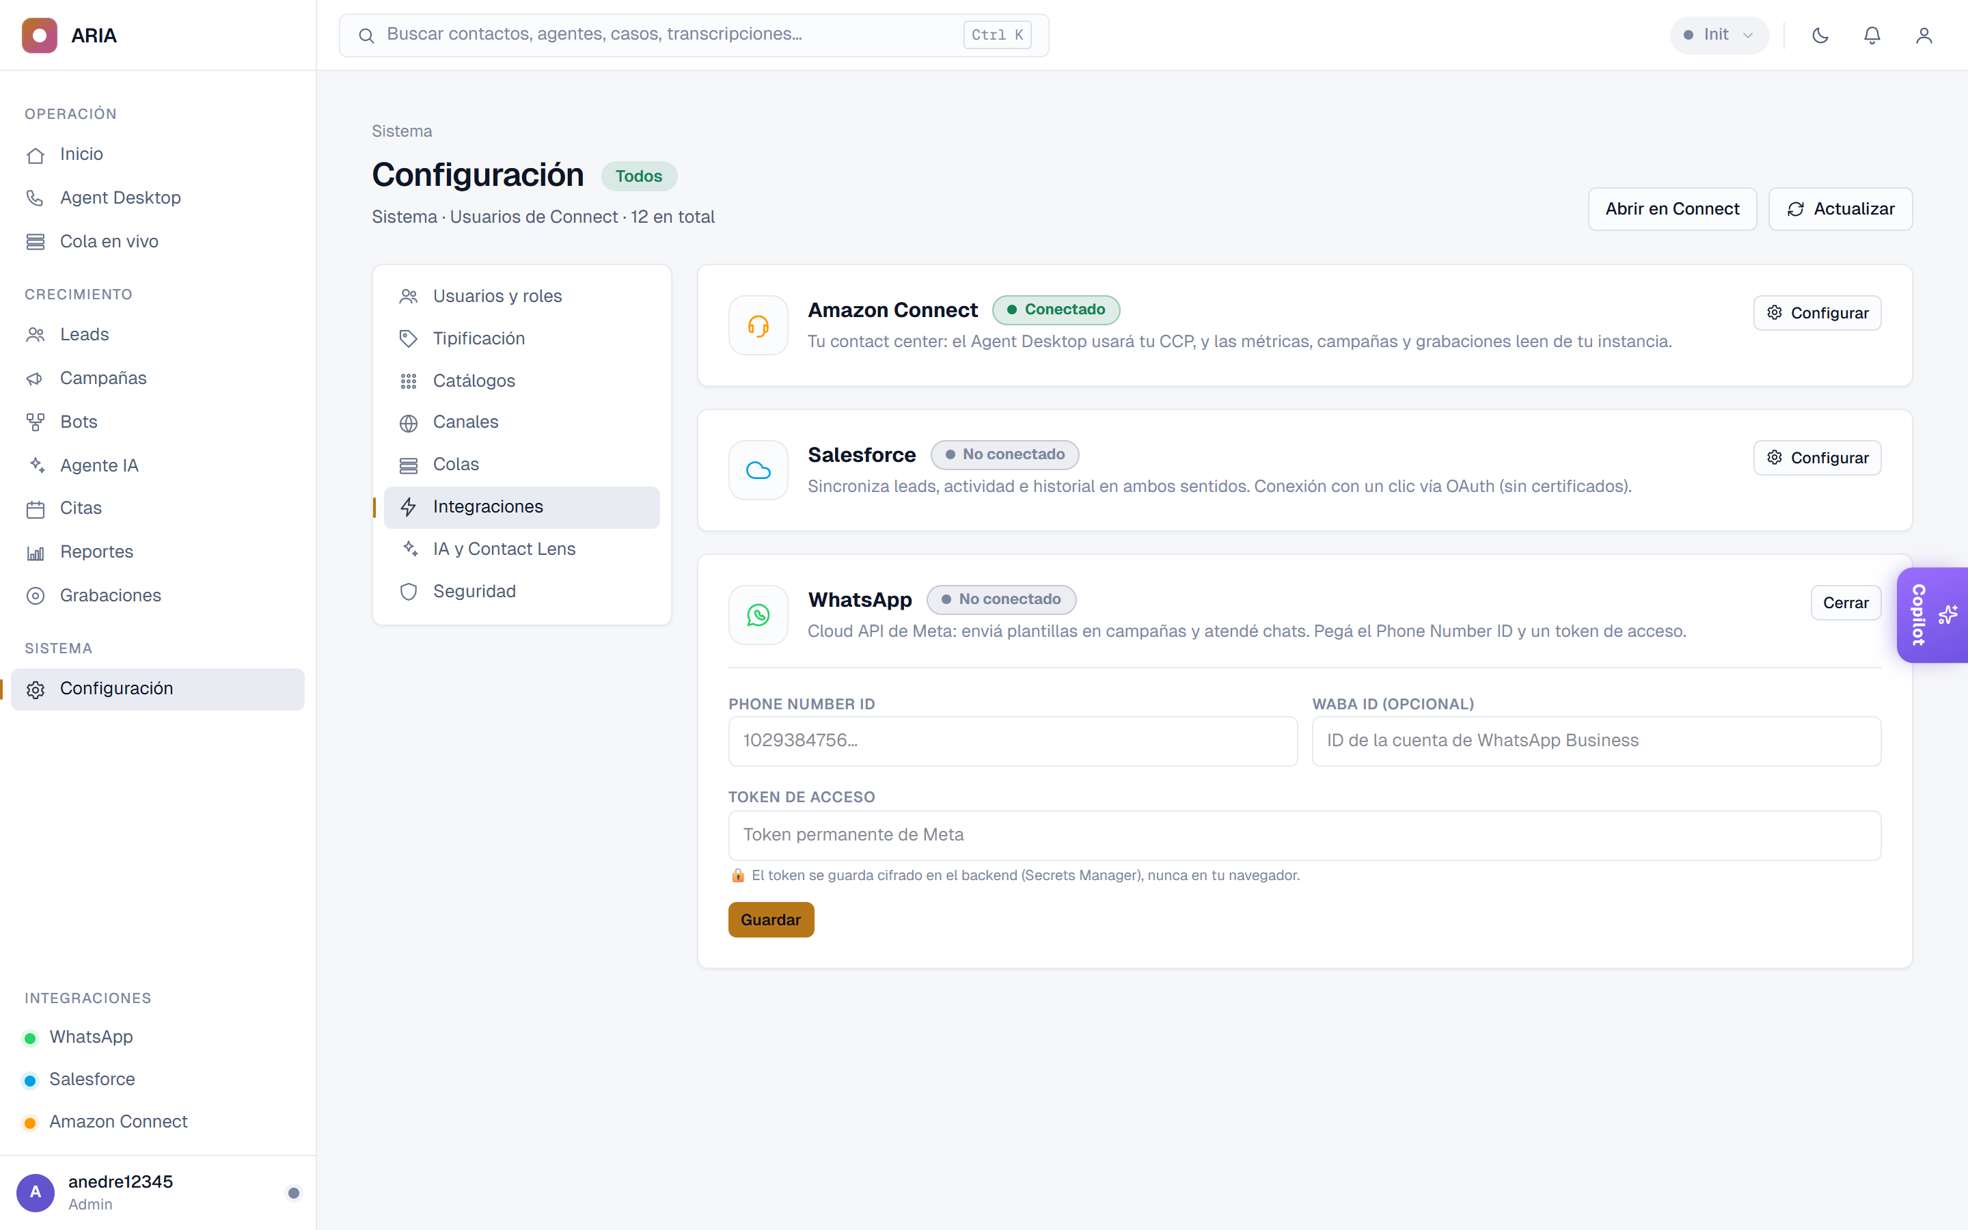
Conectar WhatsApp
Las plantillas que ves al armar una campaña salen de tu WhatsApp Business — no de un número compartido.

Paso 4 — Invitar a tu equipo
Desde Configuración → Equipo sumás a las personas que van a usar ARIA:
- Tocá “Invitar usuario” y completá nombre, correo y rol (Agente, Supervisor o Administrador).
- A cada persona le llega un correo con su acceso.
- Para los agentes, vinculá su usuario con su agente de Amazon Connect (el agente lo confirma con sus credenciales).
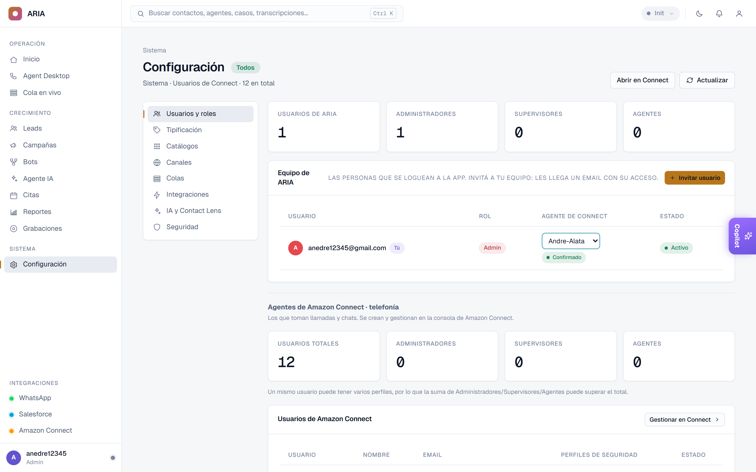
Configuración y equipo

Paso 5 — Verificar que todo quedó bien
En Configuración → Integraciones → Estado de la integración, ARIA hace un diagnóstico automático y te dice, con un tilde verde o un aviso, si están bien:
- El rol de acceso (permiso a tu cuenta).
- La instancia de Amazon Connect.
- Las 14 tablas de datos.
- Las grabaciones (bucket S3) y Contact Lens.
Si algo aparece en ámbar o rojo, el mismo panel te dice qué revisar.

¡Configuración terminada!
Con esto, ARIA ya está lista para tu operación:
- ✅ Amazon Connect conectado (voz y chat).
- ✅ Tus datos en tu propia nube.
- ✅ (Opcional) Salesforce y WhatsApp.
- ✅ Tu equipo invitado.
Ahora cada agente puede entrar y empezar a atender. Para el uso diario, ver el Manual de Usuario.

¿Necesitás ayuda?
Escribinos a [ tu correo de soporte aquí ] y te acompañamos en la puesta en marcha.
ARIA · by Novasys — Junio 2026

